МИНИСТЕРСТВО НАУКИ И ВЫСШЕГООБРАЗОВАНИЯ
РОССИЙСКОЙ ФЕДЕРАЦИИ
Федеральное государственное автономное образовательное учреждение высшего образования
«Национальный исследовательский
Нижегородский государственный университет им. Н.И. Лобачевского»
(ННГУ)

Институт информационных технологий, математики и механики

ЛАБОРАТОРНАЯ РАБОТА

на тему:
«Разработка СППР по переработке сахарной свеклы»

Выполнили: студенты группы 3823Б1ФИ3
Курпяков А.Г., Папулина Ю.А.,
Романова В.Д., Сахаров А.В.

Проверил: к.ф.м.н, доцент каф. ДУМЧА
__________________ / Эгамов А.И./

Нижний Новгород
2025

Оглавление
Введение 3
1. Постановка задачи 4
1.1 Математическая модель процесса переработки 4
1.2 Задача оптимизации 4
2. Стратегии для плана переработки партий сырья 6
2.1 Венгерский алгоритм 6
2.2 Эвристические стратегии 6
3. Руководство пользователя 8
3.1 Установка и запуск 8
3.2 Инструкция по использованию 8
Заключение 11
Список литературы 12
Приложение 13

Введение

Сахар — один из ключевых продуктов пищевой промышленности, имеющий как потребительское, так и стратегическое значение. Его производство из сахарной свеклы относится к энергоёмким процессам: суточные объёмы переработки могут достигать 3000 тонн сырья, что делает оптимизацию технологии исключительно важной.
Основной производственной задачей в этом контексте становится определение последовательности переработки партий свеклы. Главная сложность связана с тем, что сахаристость сырья в процессе хранения снижается, однако на момент планирования точные данные о скорости этих потерь по каждой партии, как правило, отсутствуют.
В таких условиях построение строго оптимального графика, гарантирующего максимальный выход сахара за сезон, оказывается невозможным. Вместо этого требуется разработка практических квазиоптимальных стратегий, эффективных при известных общих ограничениях на параметры сырья.
Цель данной работы — создание Системы поддержки принятия решений (СППР) для планирования переработки сырья в сахарном производстве. Система будет использовать математическое моделирование динамики потерь сахаристости и эвристические алгоритмы планирования, чтобы находить стратегии, максимизирующие конечный выход сахара с учётом изменяющихся характеристик сырья и технологических ограничений.

Постановка задачи

1.1 Математическая модель процесса переработки
Предположим, что за единицу времени (этап) завод перерабатывает фиксированное количество сырья массой$M$. Величина $M$ определяется производственной мощностью предприятия. За сезон завод последовательно обрабатывает $n$ партий сахарной свеклы различных сортов, причём на каждом этапе перерабатывается сырьё только одного сорта (одна партия).
К началу сезона переработки всё сырьё считается убранным и размещённым на кагатных полях, откуда оно доставляется на завод. Занумеруем партии сырья от $\text{1}$ до $\text{n}$. Обозначим: ${{\text{c}}_{\text{i}}}_{\text{j}}$ — доля сахара в $\text{i}$-й партии в начале $\text{j}$-го этапа переработки.
Параметры ${c_{i}}_{j}$ удобно определять через начальную долю сахара ${c_{i}}_{j}=a_{i}∈[a_{min},a_{max}]$ и коэффициенты деградации ${b_{i}}_{j}=\frac{{c_{i}}_{j}}{{c_{i}}_{j−1}}$,$j=2,...n$. Соответствующие формулы для ${{\text{c}}_{\text{i}}}_{\text{j}}$ имеют вид ${c_{i}}_{1}=a_{i}$,$c_{ij}=a_{i}b_{i1}...b_{ij−1}, i=1,...n, j=2,...n.$ Параметры ${{\text{c}}_{\text{i}}}_{\text{j}}$составляют матрицу С, которую будем называть матрицей состояний.
В реалистичных условиях при длительном хранении доля сахара в свекле уменьшается, поэтому коэффициенты деградации лежат в интервале: ${\text{b}}_{\text{ij}}\text{∈[}{\text{β}}_{\text{1}}\text{,}{\text{β}}_{\text{2}}\text{]⊂(0,1)}$, где $\text{[}{\text{β}}_{\text{1}}\text{,}{\text{β}}_{\text{2}}\text{]}$ — заданный диапазон снижения качества за один этап, а матрица $C$ — строчно-антитонная.
Коэффициенты могут распределяться равномерно или концентрированно (коэффициенты для конкретной партии группируются в малой окрестности вокруг индивидуального значения).

1.2 Задача оптимизации
Необходимо найти перестановку $σ=\left(σ\left(1\right),σ\left(2\right),…,σ\left(n\right)\right)$, описывающую порядок переработки партий сырья, при которой функция суммарного выхода продукта будет максимальна:
$$S\left(σ\right)=\sum_{j=1}^{n}{s_{σ\left(j\right),j}}→ max$$

Где $s_{σ\left(j\right),j}$ — выход сахара (с учетом потерь) из партии, назначенной на переработку на этапе $j$.
Если параметры партий свеклы на каждом этапе переработки известны (известна матрица С), то задача сводится к решению задачи о назначениях. Однако, нетрудно видеть, что перед каждым j -ым этапом известны только первые j столбцов матрицы состояний и то, только для строк (партий), которые еще не отправились на переработку в предыдущие этапы. Поэтому постановка задачи эквивалентна постановке нечеткой задачи о назначениях.
Максимальная стратегия, опирающаяся, например, на венгерский алгоритм, может быть использована для сравнения полученного результата при использовании некой стратегии в ходе виртуального эксперимента для оценки потерь конечного продукта (сахара).

Стратегии для плана переработки партий сырья

Венгерский алгоритм
- Если задача решается на максимум, то в каждой строке матрицы необходимо найти максимальный элемент, вычесть его из каждого элемента соответствующей строки и умножить всю матрицу на (−1). Если задача решается на минимум, то этот шаг необходимо пропустить.
- В каждой строке матрицы состояний находят минимальный элемент и вычитают его из всех элементов строки.
- В каждом столбце матрицы состояний находят минимальный элемент и вычитают его из всех элементов столбца.
- Находят строку с одним нулём, заключают этот ноль в квадрат и называют отмеченным. В столбце, содержащем отмеченный ноль, все нули зачёркивают и дальше не рассматривают. Продолжают шаг, пока возможно.
- Находят столбец с одним нулём и отмечают найденный ноль. В строке, содержащей отмеченный ноль, все остальные нули зачёркивают. Продолжают шаг, пока возможно.
- Если после выполнения шагов 4–5 остались неотмеченные нули, то отмечают любой из них, а в строке и столбце, содержащих отмеченный ноль, все остальные нули зачёркивают.
- Оптимальное решение достигнуто в том случае, если в каждой строке и в каждом столбце матрицы есть ровно один отмеченный ноль. В противном случае проводят минимальное число пересекающихся вертикальных и горизонтальных прямых через все нули.
- Среди незачёркнутых прямыми чисел ищут минимальное, вычитая его из всех незачёркнутых чисел и прибавляя ко всем числам, стоящим на пересечении двух (вертикальной и горизонтальной) прямых. К полученной матрице применяют алгоритм, начиная с шага 4.

Эвристические стратегии
1) «Жадная» (Greedy) стратегия заключается в использовании «жадного» алгоритма. Перерабатывается та партия сырья из оставшихся, которая в данный момент может дать наибольший выход продукции (сахара), то есть ту партию с номером i, у которой sij в начале j -го периода наибольшее.
2) «Бережливая» (Thrifty) стратегия использует противоположный по смыслу жадному – «бережливый» алгоритм: на каждом этапе перерабатывается партия сырья из оставшихся с наименьшей производственной ценностью (партию с номером i, у которой sij в начале j -го периода – наименьшее).
3) «Бережливая/жадная» стратегия состоит в том, что во время первых v-1 этапов реализуется «бережливый» алгоритм, а после, начиная с v-го этапа, используется «жадный» алгоритм. Число v,  v = 2,…[n/2], известно до начала сезона.
4) «Жадная/бережливая» стратегия использует во время первых v-1 этапов «жадный» алгоритм, а после, начиная с v-го этапа, используется «бережливый» алгоритм.
5) Стратегия типа БkЖ состоит в том, что во время первых v-1 этапов на переработку отправляется партия, которая в данный момент находится на k-ой позиции по сахаристости, считая от наименьшей (1 позиция) до наибольшей, для корректности этого условия необходимо, чтобы k =1,..., n -v+1. Далее, начиная с v этапа, используется «жадный» алгоритм.

Руководство пользователя

Установка и запуск
Инструкция по установке:
- Скачать файл computing_methods.zip
- Запустить ComputingMethods_Setup.exe
- Следовать шагам установщика
- Открыть папку, указанную при установке
- Запустить файл ComputingMethods.exe

Инструкция по использованию
Программа содержит 3 вкладки: «Визуализация», «Сравнение алгоритмов» и «Инструкция по использованию». Третья вкладка содержит изложенный ниже текст, содержащий описание параметров и функций, реализованных в первых двух вкладках.
Вкладка «Визуализация» позволяет наглядно изучить работу Венгерского алгоритма на конкретной матрице, заданной вручную или сгенерированной автоматически.
Редактор матрицы (Слева сверху)
Размер (n): Задайте размерность квадратной матрицы (от 2 до 1000).
Режим: Выберите Минимизация (поиск минимальной стоимости) или Максимизация (поиск максимальной прибыли).
Случайно: Заполняет матрицу случайными числами (равномерное распределение).
Очистить: Очищает все ячейки.
Загрузить/Сохранить: Импорт и экспорт матрицы в текстовый файл.
Панель управления (Слева снизу)
Старт: Инициализирует алгоритм с текущей матрицей.
Навигация: Используйте кнопки Назад и Вперед для пошагового просмотра.
Авто: Запускает автоматическое выполнение. Нажмите повторно для паузы.
Скорость анимации: Регулирует скорость в автоматическом режиме.
Показать решение: Мгновенно выводит конечный результат в лог, минуя визуализацию.
Лог: Отображает текстовое описание текущего шага алгоритма.
Область визуализации (Справа)
Отображает текущее состояние матрицы. Цветами выделяются:
★ Звезды (выбранные нули)
Темный фон (покрытые строки/столбцы)
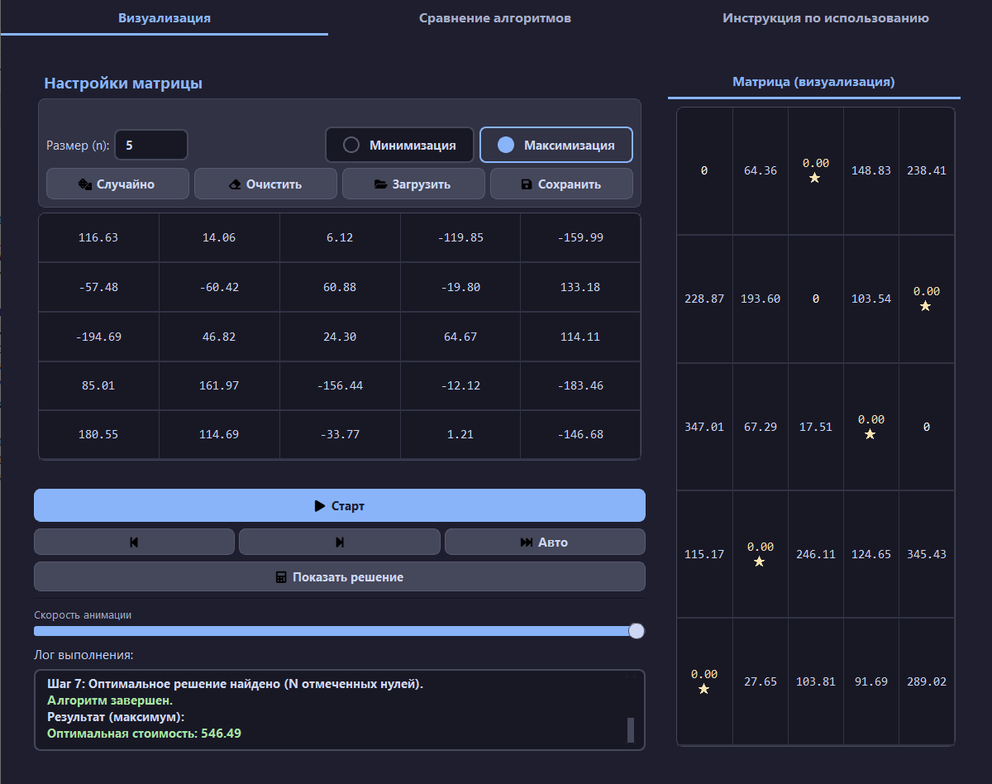
Рис.1 Вкладка «Визуализация»

Вкладка «Сравнение алгоритмов» предназначена для проведения экспериментов и сравнения эффективности различных стратегий (Венгерский алгоритм, Жадная стратегия, Бережливая стратегия и их комбинации).
Настройка параметров (Слева)
Кол-во партий: Размер матрицы (количество дней/полей).
Эксперименты: Количество прогонов для усреднения результатов (чем больше, тем точнее, но дольше).
Этап смены стратегии: Номер шага, на котором происходит переключение в комбинированных стратегиях.
Суточная масса, Сахаристость, Деградация: Параметры для генерации сценариев сбора урожая.
Запуск и результаты
Нажмите кнопку Запустить сравнение. После завершения расчетов (следите за полосой загрузки) справа станут доступны результаты:
График: Показывает динамику накопления стоимости/прибыли по шагам.
- Перемещение: Зажмите левую кнопку мыши и тяните график.
- Масштабирование: Крутите колесико мыши для приближения/отдаления.
- Сброс: Нажмите кнопку Сбросить вид под графиком, чтобы вернуть исходный масштаб.
Гистограмма: Сравнение итоговых результатов всех стратегий (также поддерживает масштабирование и перемещение).
Общие результаты: Текстовый отчет с рекомендацией наилучшей и наихудшей эвристической стратегии (исключая точные методы).
Используйте выпадающий список справа сверху для переключения между видами результатов.

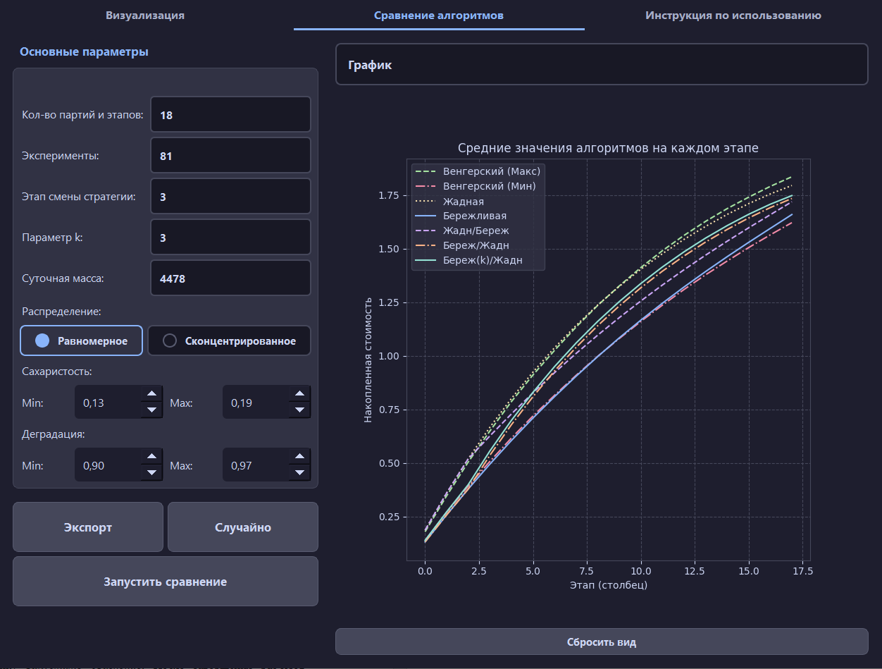
Рис. 2 Вкладка «Сравнение алгоритмов», график
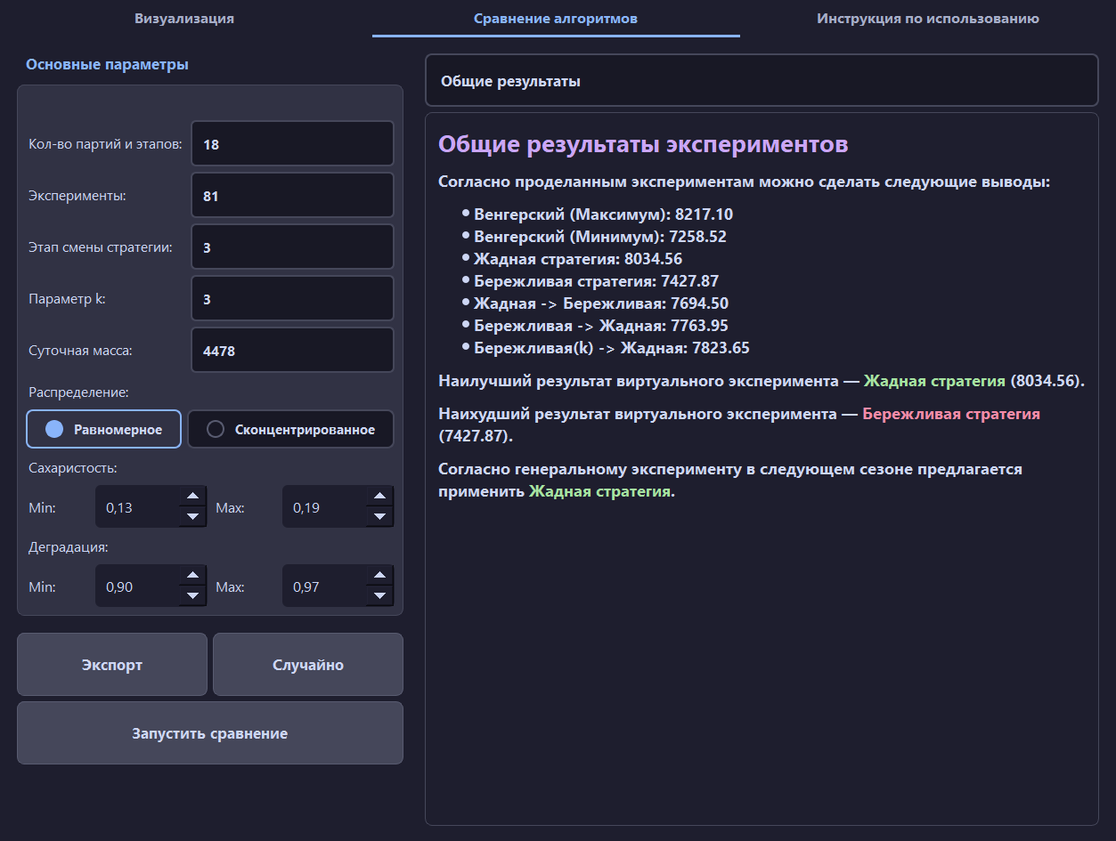
Рис. 3 Вкладка «Сравнение алгоритмов», общие результаты

Заключение
В ходе выполнения лабораторной работы была разработана Система поддержки принятия решений (СППР) для планирования переработки партий сахарной свеклы, позволяющая оптимизировать выход сахара с учётом динамики потерь сахаристости сырья при хранении. Была сформулирована математическая модель процесса, учитывающая начальную сахаристость партий и коэффициенты её деградации во времени. Поставленная задача оптимизации последовательности переработки партий сведена к нечёткой задаче о назначениях, для решения которой предложен набор алгоритмов.
В качестве точного метода использован Венгерский алгоритм, позволяющий найти оптимальное решение при полной известности матрицы состояний. Для работы в условиях неполной информации разработаны и реализованы эвристические стратегии: «жадная», «бережливая», а также их комбинации (типа «бережливая/жадная», «жадная/бережливая» и стратегия БkЖ). Эти стратегии позволяют строить квазиоптимальные планы переработки в реальных условиях, когда параметры деградации известны лишь в виде интервальных оценок.
Практическая часть работы включает разработку интерактивного программного обеспечения на Python с графическим интерфейсом. Программа предоставляет две основные функциональности:
- Визуализация работы Венгерского алгоритма с возможностью пошагового выполнения и настройки параметров матрицы.
- Сравнение эффективности различных стратегий в рамках виртуального эксперимента с настраиваемыми параметрами генерации данных.
Разработанная СППР является готовым инструментом для поддержки оперативных и стратегических решений в сахарной промышленности, позволяющим максимизировать экономический эффект за счёт оптимизации порядка переработки сырья. Дальнейшее развитие системы может быть связано с учетом процесса дозаривания и химического состава сахарной свёклы.

Список литературы
- Баландин, Д. В. Эвристические методы для решения нечеткой задачи о назначениях : учебное пособие / Д. В. Баландин, О. А. Кузенков, Д. С. Малышев, О. В. Приставченко, А. И. Эгамов. — Нижний Новгород : Нижегородский госуниверситет, 2024. — 83 с.
- Эгамов А.И. Оценка усредненных потерь квазиоптимальных стратегий без учета процесса дозаривания [Текст] / А.И. Эгамов // Сборник материалов XXII Международной научно-практической конференции «Актуальные проблемы науки и образования в условиях современных вызовов». Москва, 11 июля 2023 года. Москва: Печатный цех. – 2023. – С. 40-47. EDN YBKVUR
- NumPy Documentation [Электронный ресурс]. — Режим доступа: https://numpy.org/doc/ (дата обращения: 29.11.2025)
- Python 3.12 Documentation [Электронный ресурс]. — Режим доступа: https://docs.python.org/3/ (дата обращения: 20.11.2025)
- Virtanen, P. SciPy 1.0: fundamental algorithms for scientific computing in Python / P. Virtanen [et al.] // Nature Methods. — 2020. — Vol. 17. — P. 261–272.
- Hunter, J. D. Matplotlib: A 2D graphics environment [Текст] / J. D. Hunter // Computing in Science & Engineering. — 2007. — Vol. 9, no. 3. — P. 90–95.

Приложение
Полный исходный код разработанной программы и история изменений доступны в открытом репозитории на платформе GitHub по адресу: https://github.com/AlKurpiakov/Computing-methods

